Vitaal Burgerschap

Onderwerp 1: Verlichting

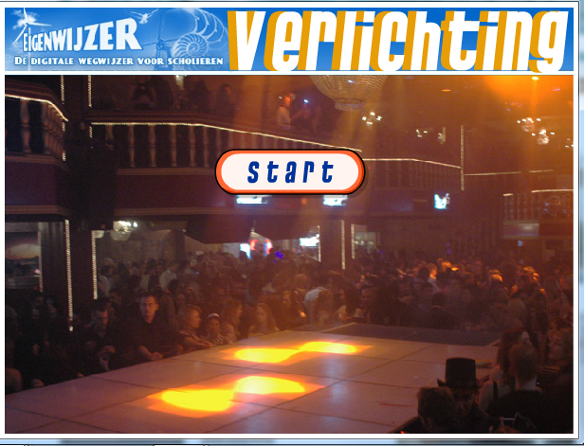

Naam:_______________________________

**A Werkbladen**

Maak van het werkblad ‘Verlichting’ de volgende opdrachten:

Lever je werkbladen in bij je docent.

**B Maak een pagina in Word over hoe verlichting invloed heeft op jouw leven.**

Denk daarbij aan je ritme in slapen en wakker zijn, de verlichting thuis, op school, op stage en op je werk. Hieronder zie je een voorbeeld. Lever je pagina in bij je docent.

Verlichting.

Ik zag een filmpje over hoe verlichting effect heeft op hoe je je voelt. Van dit filmpje vind ik de volgende 4 zinnen belangrijk:

1)

2)

3)

4)

Zo merk ik dat verlichting invloed heeft op mijn leven in mijn vrije tijd:

* Voorbeeld 1
* Voorbeeld 2

Zo merk ik dat verlichting invloed heeft op mijn leven in mijn school/stage/werk:

* Voorbeeld 1
* Voorbeeld 2

Naam, datum

Vitaal Burgerschap

Onderwerp 2: Warmte

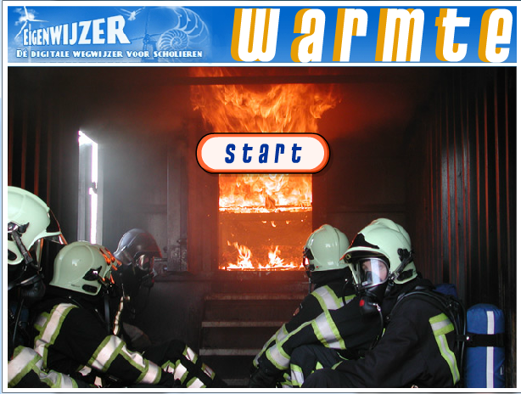

Naam:_______________________________

**A Werkbladen**

Maak van het werkblad ‘Warmte’ de volgende opdrachten:

Lever je werkbladen in bij je docent.

**B Maak een pagina in Word over wat je hebt geleerd in dit filmpje.**

Denk daarbij aan hoe je brandwonden kunt voorkomen. Denk ook aan wat je het beste kan doen als je wel met brand in aanraking komt. Hieronder zie je een voorbeeld. Lever je pagina in bij je docent.

Warmte, brand en brandwonden.

Ik zag een filmpje over warmte, brand en brandwonden. Van dit filmpje vind ik de volgende 6 zinnen belangrijk:

1)

2)

3)

4)

5)

6)

Ik geef mijzelf de volgende tip over omgaan met warmte en brand in mijn vrije tijd:

* Tip

Ik geef mijzelf de volgende tip over omgaan met warmte en brand in mijn school/stage/werk:

* Tip 1

Naam, datum

Vitaal Burgerschap

Onderwerp 3: Tillen



Naam:_______________________________

**A Werkbladen**

Maak van het werkblad ‘Tillen’ de volgende opdrachten:

Lever je werkbladen in bij je docent.

**B Maak een pagina in Word over wanneer jij met tillen in aanraking komt.**

Denk daarbij aan hoe vaak tillen voorkomt in het beroep waar jij voor leert. Hoe kan je jezelf helpen blessures te voorkomen? Hieronder zie je een voorbeeld. Lever je pagina in bij je docent.

Tillen.

Ik zag een filmpje over hoe tillen onderdeel kan zijn van je werk. Van dit filmpje vind ik de volgende 4 zinnen belangrijk:

1)

2)

3)

4)

Op de volgende momenten in mijn vrije tijd til ik vaak achter elkaar of zwaar:

* Moment 1
* Moment 2

Op de volgende momenten in mijn school/stage/werk til ik vaak achter elkaar of zwaar:

* Moment 1
* Moment 2

Naam, datum

Vitaal Burgerschap

Onderwerp 4: Geluid

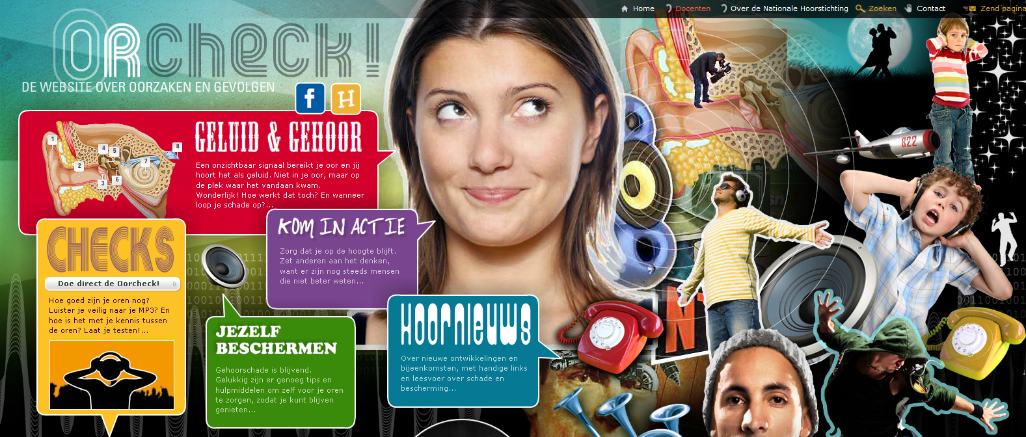

Naam:_______________________________

**A Opdrachten:** Ga naar [www.oorcheck.nl](http://www.oorcheck.nl) Kies het rode vlak: Geluid & Gehoor.

Maak nu de volgende opdrachten.

**1. Het Oor 1**

Kijk naar het plaatje hier onder. Hoe heet elk onderdeel?

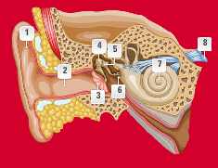1.________________________

2.________________________

3.________________________

4.________________________

5.________________________

6.________________________

7.________________________

8.________________________

**2.Het Oor 2**

Lees de zinnen hieronder. Over welk onderdeel van het oor gaat het? Zet de woorden van de vorige opdracht achter de goede zin.

a) Gaat meetrillen met het geluid dat binnenkomt:_________________________

b) Vangt het geluid op:_______________________________________________

c)spiraalvormige buis gevuld met vloeistof en haartjes:_____________________

d) stuurt de signalen van de trilhaartjes naar de hersenen:__________________

e) Heel klein botje dat de trillingen doorgeeft aan het slakkenhuis:____________

f) S-vormige buis die het geluid naar het trommelvlies brengt:________________

g) Heel klein botje dat de trillingen doorgeeft aan de stijgbeugel:_____________

h) Heel klein botje dat werkt als een soort versterker:______________________

**3.De Test 1: Hoe hoog kom jij?**

Er zijn lage tonen en hoge tonen. Welke toonhoogtes kan jij horen?

Doe de test: Hoe hoog kom jij?

Ik ben________jaar.

Volgens de test hoor ik tot__________ kHz.

Dit hoort bij de leeftijd van een ______jarige.

**4.De Test 2: Schadelijk of niet?**

Kijk naar de 10 plaatjes hieronder. Is het geluid hiervan schadelijk of niet?

Zet een kruis bij de plaatjes waarvan jij denkt dat het geluid WEL schadelijk is.

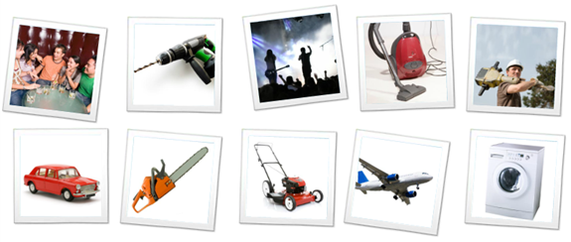

Doe nu de test via de site. Controleer of je het een beetje goed had.

Hoe vaak had jij het goed? Zet een cirkel: 1x – 2x – 3x – 4x – 5x – 6x – 7x – 8x – 9x – 10x

**5. Schade in soorten en maten.**

Klik op: Schade in soorten en maten.

Luister hoe gehoorschade kan klinken.

Luister naar: a) De Discodip b) Oorsuizen en piepen c) Ouderdom

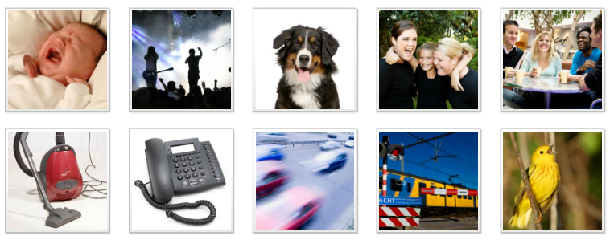

**6. De Test 3: Wat hoor ik nu?**

Doe de test.

Hoe vaak had jij het goed? Zet een cirkel: 1x – 2x – 3x – 4x – 5x – 6x – 7x – 8x – 9x – 10x

**Ga naar het gele vlak: CHECKS**

**7. CHECK 1: De Oorcheck**

Wat is jouw uitslag? “MIJN GEHOOR IS __________”

Klik onderaan op ”Lees de hoortips” en vul de volgende zin aan:

*“Wanneer je ___________, _____________ in de buurt bent van*

*___________geluid, neemt de kans op gehoorschade________”*

**8. CHECK 2: De MP3 Check**

Wat is jouw uitslag? “KANS OP GEHOORSCHADE:_________________”

**9. QUIZ: Kennisquiz**

Doe de kennisquiz. De kennisquiz heeft 15 vragen.

Ik had _______ vragen goed. Score: ___________

**B Maak een pagina in Word over hoe geluid invloed heeft op jouw leven.**

Denk daarbij aan momenten waarop jij met hard geluid in aanraking komt in je vrije tijd. Denk ook aan hoe geluid aanwezig is tijdens je school, je stage en/of je werk. Hoe ga jij daar mee om? Hieronder zie je een voorbeeld. Lever je pagina in bij je docent.

Geluid en gehoorschade.

Ik zag een filmpje over geluid en het ontstaan van gehoorschade. Van dit filmpje vind ik de volgende 4 zinnen belangrijk:

1)

2)

3)

4)

Op de volgende momenten kom ik in aanraking met hard geluid in mijn vrije tijd:

* Moment 1
* Moment 2

Op de volgende momenten kom ik in aanraking met hard geluid tijdens school/stage/werk:

* Moment 1
* Moment 2

Naam, datum